
Subag Humas dan TU
BPK Pwk. Prov. Sulawesi Tengah
Tahun :
2 | 0 | 1 | 6
Bulan :
1 | 2 | 3 | 4 | 5 | 6 | 7 | 8 | 9 | 10 | 11 | 12
Tanggal :
1 | 2 | 3 | 4 | 5 | 6 | 7 | 8 | 9 | 10 | 11 | 12 | 13 | 14 | 15 | 16
17 | 18 | 19 | 20 | 21 | 22 | 23 | 24 | 25 | 26 | 27 | 28 | 29 | 30 | 31
MEDIA
Metro Sulawesi
Entitas :
Provinsi | Palu | Donggala | Tolitoli | Buol | Sigi | Morowali Utara | Parigi Moutong | Poso | Morowali | Tojo Una-una | Banggai | Banggai Kepulauan | Banggai Laut
Sirkuit Panggona Diresmikan, Bisa Digunakan Malam
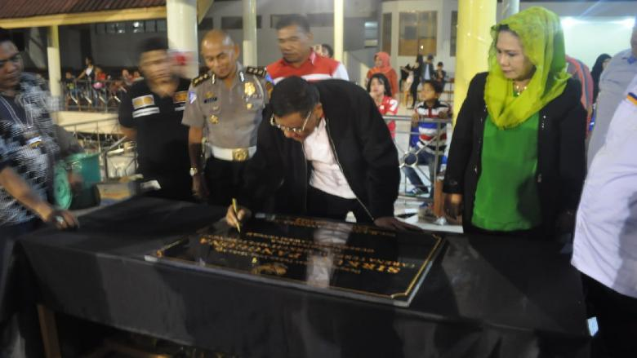

Palu, Metrosulawesi.com - Sirkuit Panggona di Palu, Sulawesi Tengah akhirnya diresmikan, Sabtu (21/5/2016). Wakil Gubernur Sulteng H Sudarto mengapresiasi keberadaan sirkuit yang multifungsi itu.
Menurutnya, keberadaan sirkuit itu tiada lain sebagai wadah bagi generasi muda untuk menyalurkan bakat positif di bidang otomotif.
“Pemerintah Provinsi Sulawesi Tengah menyambut baik serta mengapresiasi keberadaan Sirkuit Panggona yang multifungsi," ujar Wagub pada peresmian Sirkuit Panggona multifungsi dirangkaikan dengan penutupan Roadrace Regional Indonesia Timur, Sabtu (21/5/2016).
Pemerintah daerah mengharapkan sarana prasarana bagi penyaluran hobi bagi generasi muda, benar-benar bermanfaat dan menjadi suatu pemacu kreatifitas di segala bidang. Sehingga, kata dia generasi muda akan lebih terarah dalam setiap aktivitas dan memberikan citra yang baik serta menjauhkan pengaruh- pengaruh negatif.
Dilanjutkannya, lewat kegiatan roadrace akan membimbing dan mengarahkan kepada generasi muda yang benar-benar ingin berprestasi dalam cabang olahraga otomotif.
"Roadrace merupakan salah satu arah bagi para pecinta olahraga otomotif dalam memupuk bakat bagi generasi muda, untuk lebih menekuni arti dan manfaat olahraga otomotif, sekaligus menjadikan sebagai pembalap- pembalap masa depan yang berprestasi dan mandiri," tutur dia.
Kepada seluruh peserta yang mengikuti roadrace, Wagub berharap dengan prestasi yang diperoleh kiranya menjadi pembelajaran dalam menjalani aktivitas dan bermanfaat bagi masyarakat.
“Saya berharap dengan kegiatan ini, setidak-tidaknya dapat menghilangkan kegemaran balap motor di jalanan umum, yang dapat membahayakan bagi si pengendara sendiri. Bahkan bagi pemakai jalan serta dapat mengganggu masyarakat sekitarnya,” tandasnya.
Sirkuit Multiguna Pagona yang lintasannya berbentuk huruf ‘K’ menyerupai pulau Sulawesi merupakan sirkuit kedua se-Indonesia yang dapat digunakan pada malam hari selain yang berada di Kabupaten Sidrap, Sulawesi Selatan.
Masih Perlu Perhalusan Aspal
Sirkuit ini dapat berdiri atas upaya A Nur Lamakarate serta pihak terkait lainnya. "Sirkuit ini (Panggona) baru mulai dibangun pada bulan Maret. Namun, perencanaanya sudah ada sejak tahun 2012," ujar Andi Nur B Lamakarate selaku Direktur Pelaksana Sirkuit Panggona yang juga desainer sirkuit ini seperti dikutip Otomotifnet.com, Minggu (22/5/2016).
Meski nampak sudah rapi, namun masih banyak hal yang harus dibenahi. Salah satunya adalah penghalusan aspal yang rencananya akan kembali dilapisi dengan lapisan yang lebih halus selepas Motoprix Palu digelar.
"Ini masih pakai aspal biasa, belum ada dikasih lapisan kedua yang lebih halus. Tapi katanya ini sudah cocok untuk digunakan balapan dan layak, ya sudah bisa langsung untuk Motoprix Palu," Andi Nur menambahkan.
Masalah aspal baru pun cukup dikeluhkan beberapa pembalap, contohnya Anggi Setiyawan dari Yamaha Yamalube BAF Akai Jaya Sidrap MBKW2KYT SND FDR.
Ia menyayangkan aspal baru masih mengeluarkan minyak yang membuat aspal menjadi licin dan ban menjadi kehilangan daya cengkeram.
Selain itu, balapan pun harus dimulai dari sore hari karena penerangan tidak memungkinkan untuk menggelar semua balapan di malam hari.
"Masih licin karena minyaknya pada keluar saat kena panas, jadinya licin dan kehilangan daya cengkeram."
"Tapi ini awal yang bagus sih, jadinya Palu punya sirkuit permanen sendiri, semoga saja ke depannya makin keren," ujar Anggi Setiyawan.
Tak hanya digunakan untuk balap motor, sirkuit ini juga bisa digunakan untuk balap gokart. Sirkuit ini pun dinilai sebagai sirkuit serbaguna. Jika sedang tidak dipakai balapan, maka bisa digunakan untuk konser dan pameran.
"Rencananya ini untuk jogging pun bisa, gokart bisa, bahkan dengan lahan luas di tengah arena (sirkuit) bisa digunakan untuk acara musik. Pameran pun juga bisa dengan booth-booth dibuka di pinggir trek dan pengunjung berjalan di atas treknya," pungkas Andi Nur.

